소프트웨어공학

프로젝트 Final

셰어택시-택시 동승 어플리케이션

NULL 사로잡겠어 리턴즈

팀장 컴퓨터학부 이민석 2016117244

팀원 컴퓨터학부 곽준창 2012105001

컴퓨터학부 우정우 2016111829

컴퓨터학부 차수진 2016111813

일어일문학과 황원규 2011009034

1. 요구사항 반영 분석

1.1 기 도출된 요구사항

1.1.1 기능 요구사항

|  |  |  |
| --- | --- | --- |
| 요구사항 ID | Description | 반영 여부 |
| #FR01 | Map을 이용해 출발지와 도착지를 선택한다.  주소를 검색하거나 지도에서 출발지/도착지를 지정한다.  만약 출발지/도착지가 Map에 존재하는 위치라면, 출발지/도착지의 주소 정보를 반환한다. | 전체 반영 |
| #FR02 | 출발지/도착지 정보를 서버에 전송해서 처리해야 한다. 데이터는 신뢰성을 가져야 한다.  출발지/도착지 정보, 시간 정보를 객체화한다.  객체를 서버에 전송한다. | 전체 반영 |
| #FR03 | 출발지/도착지 반경 300m 이내에 조건에 맞는 방들을 보여줘야 한다.  선택한 출발지에서 반경 300m 이내에 존재하는 방들을 찾는다.  출발지에서 찾은 방들 중 도착지 반경 300m 이내 존재하는 방들을 찾는다.  조건에 맞는 방들을 보여준다.  새로고침 버튼을 누르면 방 정보가 갱신된다. | 미반영 |
| #FR04 | 방의 생성에 관한 요구사항  방을 만들 때 방 정보는 방을 새로 만드는 유저가 가지고 있는 출발지/도착지/출발시간으로 이루어진다.  방 구성원은 최대 4명까지 참여할 수 있다.  방은 채팅 형식으로 구성된다. |  |
| #FR05 | 방의 유지에 관한 요구사항  같은 방에 있는 모든 유저가 [출발하기] 버튼을 누른 상태가 되면 #UC06으로 진입한다.  유저가 입장하면 해당 방의 유저 목록에 입장한 유저 정보를 추가한다.  유저가 퇴장하면 해당 방의 유저 목록에서 퇴장한 유저 정보를 삭제한다. 단, 퇴장한 유저가 마지막 유저일 경우 #FR06을 호출한다. |  |
| #FR06 | 방의 삭제에 관한 요구사항  출발 시간이 지났을 경우, 방에서 [출발하기] 버튼을 누를 경우, 방에 남아 있는 유저가 존재하지 않을 경우 방 정보를 리스트에서 삭제한다. |  |
| #FR07 | 채팅에 관련된 요구사항  채팅방 화면은 방에 있는 모든 유저가 공유한다.  유저가 텍스트 입력 구간에 텍스트를 입력한 후 전송 버튼을 누르면 해당 텍스트가 채팅방 화면에 출력된다.  채팅 로그는 방이 존재할 때까지만 존재하고 방이 종료되면 로그는 남지 않는다.  텍스트 전송 가능한 길이는 500 byte 이내로 한다 |  |
| #FR08 | 포맷에 맞춰 회원 가입을 수행하는 요구사항이다.  유저의 닉네임은 최소 4byte에서 최대 16byte로 제한한다.  유저가 ID/PW/PW확인/닉네임을 입력한다.  PW는 영문과 숫자 조합만 가능하며 길이는 8~16자로 한다.  만약 DB에 중복되는 정보가 있으면 다시 입력하라고 알려주고  없으면 DB에 저장하고 로그인 UI를 띄운다.  유저가 모든 정보를 올바르게 입력했을 때만 [완료] 버튼을 활성화한다. | 미반영 |
| #FR09 | 로그인을 수행하는 요구사항이다.  유저가 ID/PW를 입력하고 [로그인] 버튼을 누르면 시스템은 DB에 있는 ID/PW들과 비교한다.  일치하는 계정이 있으면 시스템은 유저에게 로그인된 상태를 부여한다.  일치하는 계정이 없으면 실패와 재입력을 알리는 팝업 창을 띄운다. |  |
| #FR10 | 유저끼리 상호 평가를 수행하게 하는 요구사항이다.  [좋아요] 버튼을 눌렀을 경우 해당 유저의 인기도를 임시적으로 1 증가시킨다.  [싫어요] 버튼을 눌렀을 경우 해당 유저의 인기도를 임시적으로 1 감소시킨다.  [그저 그래요] 버튼을 눌렀을 경우 인기도는 변하지 않는다.  단, 옵션은 중복 선택 불가능하다.  [평가 완료] 버튼은 모든 유저에 대해 옵션 중 한 가지를 눌렀을 경우에만 활성화된다.  [평가 완료] 버튼을 눌렀을 경우 임시적인 변화를 서버에 제출해 유저 정보 갱신을 요청한다.  완료 시 Setting the information UI로 이동한다. | 전체 반영 |

1.1.2 비기능 요구사항

|  |  |  |
| --- | --- | --- |
| 요구사항 ID | Description | 반영 여부 |
| #NFR01 | 시스템의 구동 환경을 정의하기 위한 것이다.  1. Android 기반 스마트폰에서만 구동 가능하다.  2. 인터넷 환경이 원활해야 한다.  3. 유저는 GUI를 통해 시스템과 상호 작용할 수 있다.  4. 서버는 Always-on 상태이어야 한다.  5. 앱 설치 전 여유공간은 최소 50MB이다. | 1,3. Android Studio로 개발하였음.  2.  4. AWS를 사용하여 Always-on 상태를 유지한다.  5. 완성된 apk의 크기가 50MB를 넘지 않는다. |
| #NFR02 | 시스템의 성능을 측정하기 위한 것이다.  1. 서버의 응답시간은 2초 이내이어야 한다. (유저 환경은 고려하지 않는다)  2. 서버가 종료되었다 다시 구동되어도 기존 연결들은 유지되어야 한다. | 1. 유저 정보 전송과 방 정보 전송 모두 약 1초 이내에 응답함을 확인하였다.  2. AWS를 이용함으로써 예기치 않은 서버 종료를 우려할 필요가 없다. |
| #NFR03 | 시스템의 보안과 접근성에 관한 것이다.  1. DB에 저장된 유저 정보는 관리자만 열람할 수 있다.  2. 모든 텍스트는 데이터 무결성을 가진다. | 1.  2. TCP 기반 통신을 사용해 데이터 무결성을 보장한다. |
| #NFR04 | 시스템의 구동 환경을 정의하기 위한 것이다.  1. 현재(2018.05) 이 어플리케이션은 대한민국에서만 서비스된다.  2. 현재는 한국어만 지원한다.  3. 이 어플리케이션을 사용함으로써 야기되는 모든 사회적, 법적 문제는 책임지지 않는다.  4. 이 어플리케이션은 여객운수사업법, 개인정보 보호법을 준수한다.  5. 유저 정보는 최근 접속 후 1년 동안 유지하고 이후 파기한다. | 1. 미반영  2. 어플리케이션의 모든 텍스트는 한국어로 되어있다.  3. 모든 사회적, 법적 문제는 책임지지 않는다.  4. billing system이 없어서 여객운수사업법에 저촉될 일이 없고, 개인정보를 수집하지 않기 때문에 개인정보 보호법에 저촉될 일이 없다.  5. 최대 1년 후 AWS 사용이 중단될 것이기 때문에 자동 파기된다. |

1.2 추가 및 변경된 요구사항

- 없음.

2. risk 분석

2.1 기 도출된 risk

|  |  |
| --- | --- |
| **Risk** | **대처 방안 및 결과** |
| 소프트웨어 개발 시간 계획이 과소평가됨 | 우선 순위가 높은 기능 순으로 구현했다. 여러 번의 개발 회의를 거쳐 기존 구현 방식보다 좀 더 간단한 방식을 적용했다. |
| 관리 도구 미숙 | 필요한 기능을 인터넷 검색해 공부했다. |
| 프로젝트 설계 변경 사항 발생 | 여러 번의 개발 회의를 거쳐 기존 구현 방식보다 좀 더 간단한 방식을 적용했다. (DBMS를 사용하지 않고 서버에서 데이터를 직접 관리하게 구현) |

2.2 새롭게 발생한 risk

- 개발 H/W 고장 🡺 다른 H/W로 변경 후 개발 진행

3. 시스템 기능

3.1 어플리케이션 시작화면

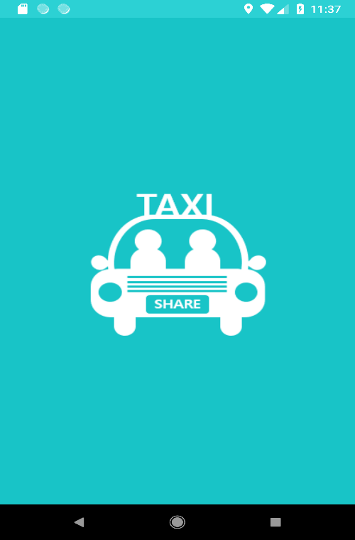

ShareTaxi 시작 화면은 위 그림과 같이 ShareTaxi 로고와 함께 시작되며, 2초 후 로그인 화면으로 넘어갑니다.

3.2 회원가입 및 로그인 화면

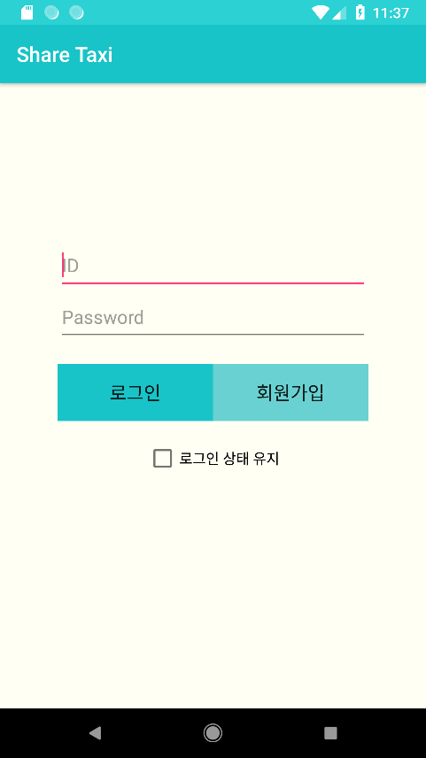

로그인 화면, ID와 Password 입력 창이 있으며 회원가입으로 회원정보를 등록 후 로그인하여 접속

3.3 Selecting Position 화면

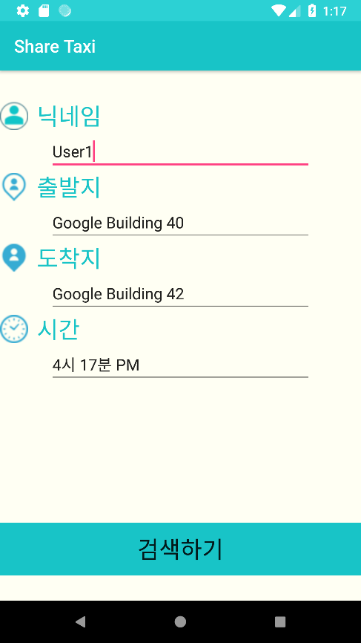

자신이 이동하길 원하는 정보들을 입력하는 화면

닉네임, 출발지, 도착지, 시간 등의 정보를 입력한 후 검색하기 버튼을 통해 다음 화면으로 전환된다

3.3.1 출발지 및 도착지 선택

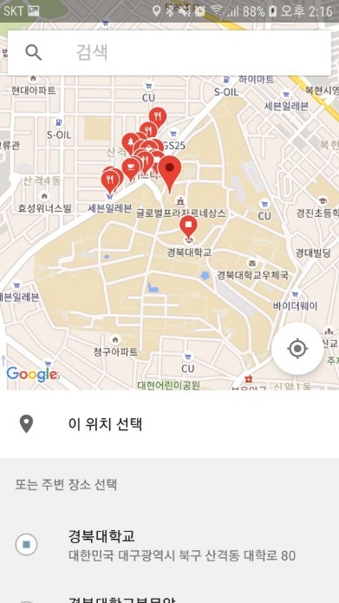

Google Place for Android API를 사용하여 지도 시스템을 이용하고 특정 위치를 선택하면 위치 선택을 재확인하는 창으로 전환된다

3.3.2 위치 선택창

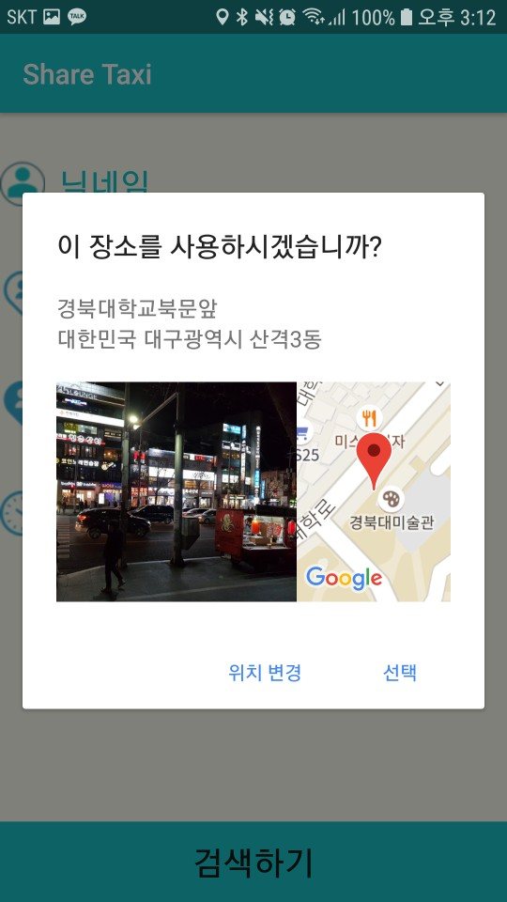

지도 위치를 선택하면 재확인을 요구하는 창이 나타난다. 위치변경 버튼을 눌러 다른 위치를 선택하거나 선택 버튼을 눌러 해당 위치에 대한 정보를 어플리케이션에 전달한다.

3.3.3 시간 선택

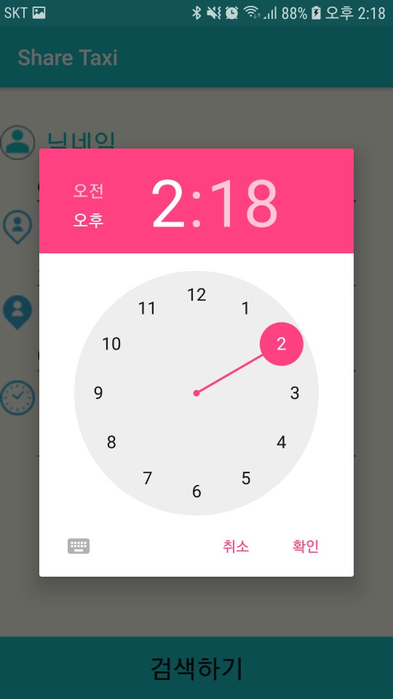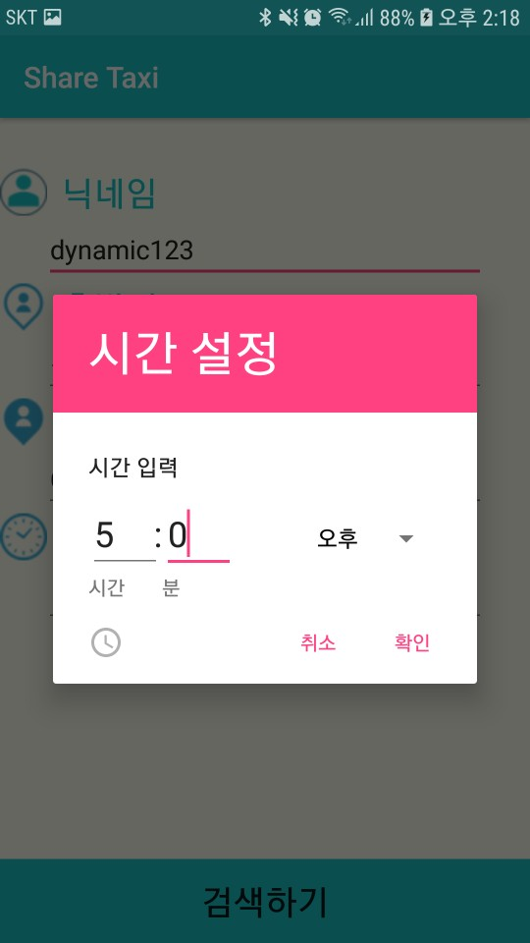

출발할 시간을 선택할 수 있는 창이 나타난다.

터치를 통해 특정 시, 분침을 이용해 시간을 선택하거나 직접 키보드 입력을 통해 시간을 설정할 수 있다. 확인 버튼을 누르면 해당 정보가 어플리케이션에 전달된다.

3.4 방 목록 화면

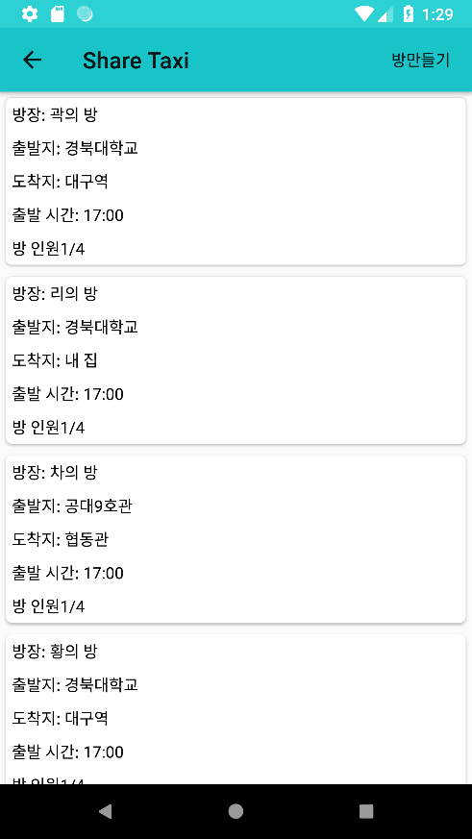

이미 존재하는 방들에 대한 목록을 보여준다

특정 방을 선택하면 해당 방의 채팅방으로 화면이 전환된다.

방만들기 버튼을 누르면 새로운 방을 생성하며, 채팅방 화면으로 전환된다.

3.5 채팅방 화면

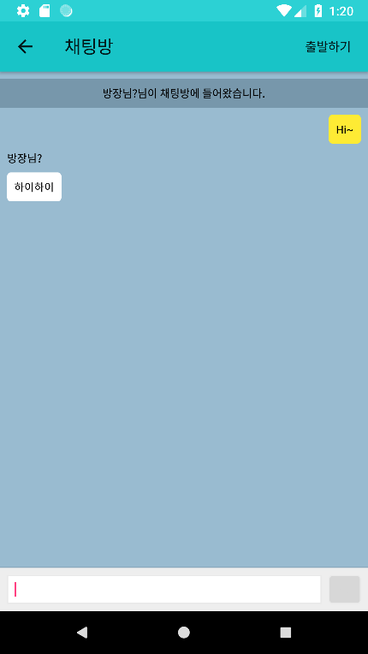

채팅방 화면이다. 같이 동승할 인원들끼리 대화를 할 수 있으며, 출발하기 버튼으로 참여인원 간 평가하기 화면으로 전환된다.

4. 기술적으로 어려웠던 부분

- Google Maps API를 이용했으나, 기능이 부족해 Google place for Android로 변경되었음. 그런데 특정 H/W에서만 작동됨.

- 참여 인원 다수가 안드로이드 어플리케이션 개발에 미숙하여 많은 시간과 시행착오를 겪었다.

5. 참고 문헌

Google Places API for Android : https://developers.google.com/places/android-api/placepicker

TimePicker :

<https://developer.android.com/reference/android/widget/TimePicker>

**[Appendix]**



**1. Team member contribution**

(각자의 역할을 철저히 분담하여 회의 때 취합하는 것이 아닌 되도록 모든 사람이 회의에 참여한 후 잔업을 분배하는 식으로 진행하였기 때문에 회의에서 공동으로 한 작업들은 작성하지 않고 회의 후 팀장이 따로 요청한 작업들을 위주로 작성했습니다)

곽준창(10/10): Technical Leader로써 어플리케이션의 전반적인 개발을 맡고 SRS usecases, FR 작성을 자문함.

우정우(10/10): 각종 diagram들을 작성함.

차수진(10/10): 어플리케이션의 전반적 방향 제시 및 아이디어를 도출함.

황원규(10/10): 교수님께 질문할 내용을 정리하고 개발을 보조함.

**2. Proceedings**

회의록 8 회차

NULL 사로잡겠어 리턴즈

일시: 2018년 5월 15일 화요일 오전 10:00

장소: 공대 9호관 417호

참석: 총 4명 (곽준창 불참 - 개인 사정)

**회의 내용 (done-list)**

1. 개발 진행상황 점검

* Google map API를 통한 출발지/도착지 입력 구현 완료

2. 개발 역할분담

* 우정우 - 채팅방 목록 UI
* 차수진 - 디자인
* 황원규 - 검색 정보 입력 UI
* 이민석 - 평가 UI
* 로그인/회원가입 UI는 보류, 먼저 끝나는 사람이 진행하기로 결정

**다음 회의 내용 (to-do-list)**

1. 개발 진행상황 점검

**어려웠던 점**

1. 특별히 어려운 점은 없었음.

+Github commit history

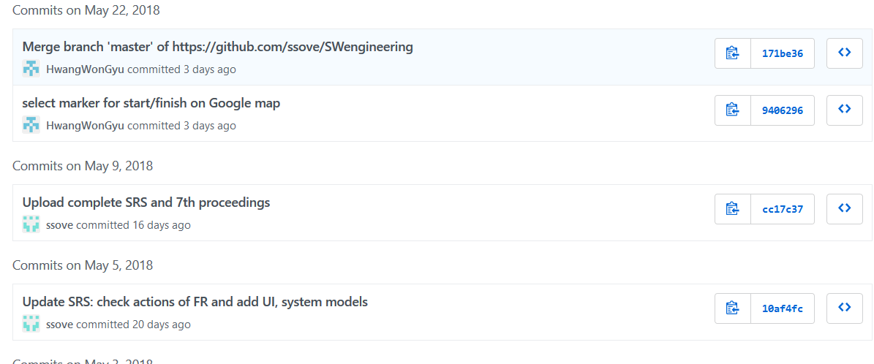

회의록 9 회차

NULL 사로잡겠어 리턴즈

일시: 2018년 5월 21일 월요일 오후 1:00

장소: 공대 9호관 408호

참석: 총 5명

**회의 내용 (done-list)**

1. 개발 진행상황 점검

* 지원하는 기능이 비교적 적어 지도 API를 Google Maps에서 Google Places for Android로 변경

2. 코드 리뷰

* 팀원들이 코드에 대한 이해가 전반적으로 부족하여 Technical Leader에게 코드 리뷰 요청.

3. 개발 계획 조율

* 5/29까지 자신이 맡은 부분의 기본적인 틀 개발 완료, 이후는 다음 회의 때 경과를 보고 결정하기로 함.

**다음 회의 내용 (to-do-list)**

1. 개발 진행상황 점검

2. Final document 작성

**어려웠던 점**

1. 특별히 어려운 점은 없었음.

+Github commit history

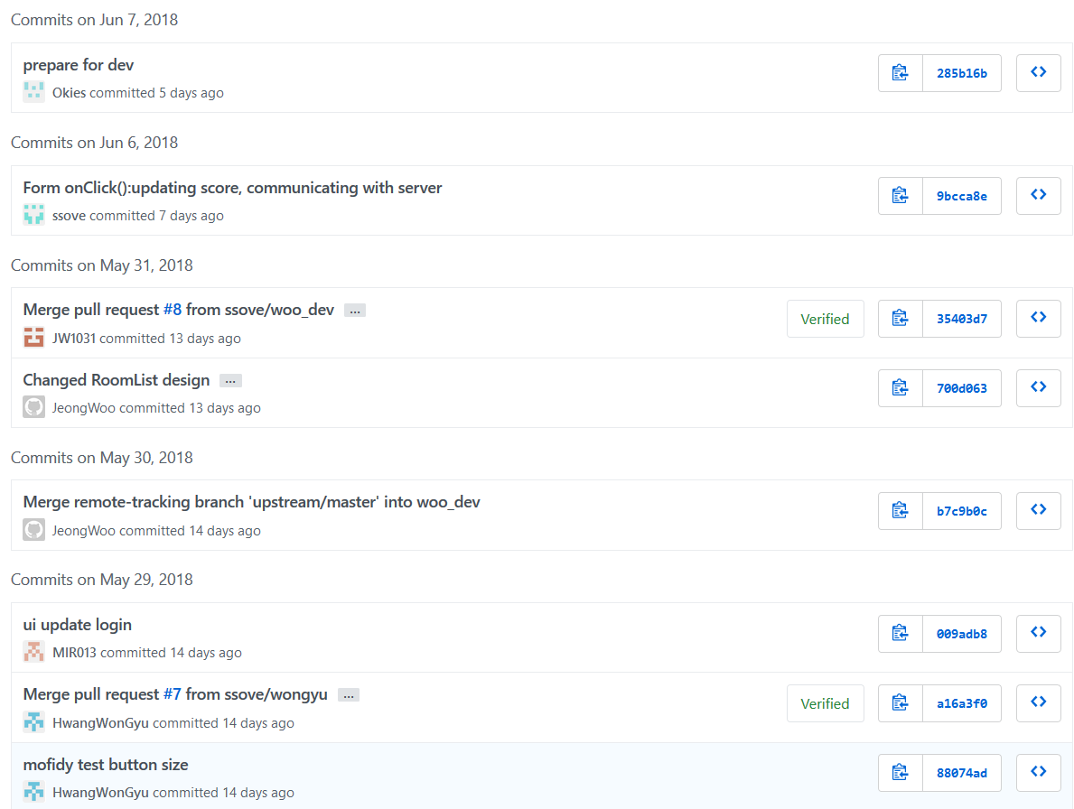

회의록 11 회차

NULL 사로잡겠어 리턴즈

일시: 2018년 6월 8일 금요일 오후 8:00

장소: 공대 9호관 408호

참석: 총 5명

**회의 내용 (done-list)**

1. 개발 진행상황 점검

* API 키값 관련 오류 수정, 디자인 컨셉 확정 및 적용, 방 리스트, 검색, 평가 관련 UI 구현

2. Final document 작성

* 1. 요구사항 반영 분석, 2. Risk 분석, 4. 기술적으로 어려웠던 부분 작성
* 작성하지 못한 부분은 부분적 구현 완료에 따라 점차적으로 작성하기로 함.

**다음 회의 내용 (to-do-list)**

1. 개발 진행상황 점검

2. Final document 작성 완료

**어려웠던 점**

1. 팀원 대부분이 시험을 치고 온 상태라 회의가 다소 느리게 진행되었음.

+Github commit history



